**生活学习交流论坛**

**[用户使用说明书]**

目录

一、引言 3

1.1 编写目的 3

1.2 使用者 3

1.3 项目背景 3

1.4 参考资料 4

二、软件概述 4

2.1目标 4

2.2 功能 4

2.3 性能需求 5

三、运行环境 5

3.1 硬件运行环境 5

3.2 软件运行环境 6

四、使用说明 6

4.1 平台主页 6

4.1.1 登录 6

4.1.2 注册 7

4.1.3 注销登录 9

4.2个人空间 10

4.2.1 修改个人信息 11

4.2.2 修改密码 12

4.2.3 查看个人发帖信息 13

4.3 帖子功能系统 14

4.3.1 讨论区板块 14

4.3.1.1 讨论区发帖 14

4.3.1.2 讨论区互动 16

4.3.2 刷题板块 17

4.3.2.1 题库刷题 18

4.3.2.2 查看题目讨论 19

4.3.3 校园周边板块 19

4.3.4 课程推荐板块 20

4.3.5 搜索帖子 20

4.4 资源共享系统 21

4.4.1 查找、下载资源 21

4.4.2 上传资源 22

# 一、引言

## 1.1 编写目的

编写用户使用说明书是软件开发过程必不可少的部分，其目的是更好地指导使用者使用本网站，发挥出本网站的应有的作用。特此编写《用户使用说明书》，方便广大使用者参阅。手册包含了论坛使用中可能遇到的各种问题，内容丰富，如果您是新手请仔细阅读，如果您对论坛操作非常熟悉就可直接进入感兴趣的版面开始使用论坛吧！

## 1.2 使用者

本网站的主要使用者是北京航空航天大学的学生。

## 1.3 项目背景

随着计算机网络的飞速发展，网民人数越来越多。而高校内部师生之间的网上交流的需求也越来越大。生活学习论坛作为一种交流思想和感情的桥梁，作为一种人与人之间交互的工具，就非常迎合广大高校师生的要求。

本论坛可以通过WEB浏览器访问，并且实现上传文件等诸多功能。网民们便逐步开始接受这种使用方便快捷、功能日渐强大的系统。在它上面校友们可以张贴和发布各种各样的信息，讨论各式话题。通过该学习生活交流论坛系统，校友们可以随时取得校园里最新的资讯信息，也可以和别人学习、生活、心情、校园周边等有趣的话题，更可以利用论坛进行刷题、下载资源等，对校友们的学习交流有很大帮助。

## 1.4 参考资料

[1] 吕云翔.软件工程实用教程[M].北京：清华大学出版社，2015.

# 二、软件概述

## 2.1目标

生活学习交流论坛的宗旨是方便北航学生之间的交流，增进学生之间的感情，也能让学生自主学习和互相学习，使发挥出更大的作用。生活学习交流论坛主要包含用户空间系统、帖子功能系统、资源管理系统三大板块。作为正式用户，可以修改个人信息、查看删除通知和浏览记录，查看、编写、评价帖子等；作为管理员，可以删除、禁言用户，删除帖子，上传资源等。

## 2.2 功能

功能模块列表如表2.1所示：

**表2-1** 功能模块列表

|  |  |  |
| --- | --- | --- |
| 编号 | 名称 | 模块功能描述 |
| 1 | 注册模块 | 游客注册成为已注册用户 |
| 2 | 登陆模块 | 已注册用户登录系统 |
| 3 | 用户管理模块 | 管理员对用户信息进行更改调整 |
| 4 | 资源管理模块 | 用户或管理员可以上传、下载资源 |
| 5 | 帖子管理模块 | 管理员可以对所有帖子进行评价、删除等操作 |
| 6 | 讨论区功能模块 | 用户可以发布帖子，其他用户可以查看、评论、点赞帖子 |
| 7 | 刷题功能模块 | 管理员可以发布题目，用户可以在相应区域就此题发帖讨论 |
| 8 | 资源共享功能模块 | 用户可以上传、下载、搜索资源 |
| 9 | 游客功能模块 | 游客可以访问网站但不能查看帖子具体信息 |
| 10 | 校园周边功能模块 | 用户可以分享校园周边的信息如吃、喝、玩、乐、学等或对其进行评论 |
| 11 | 用户等级功能模块 | 用户可以通过登录、发帖、评论、被点赞等方式积累经验进行升级，高等级用户将拥有浏览权限等功能 |
| 12 | 用户空间功能模块 | 用户可以查看并设置资料、查看发布过的帖子 |
| 13 | 课程推荐功能模块 | 用户可以对论坛里的课程发布帖子进行推荐 |

## 2.3 性能需求

**表2-2** 性能需求列表

|  |  |  |  |  |  |  |
| --- | --- | --- | --- | --- | --- | --- |
| 编号 | 性能名称 | 使用部门 | 性能描述 | 输入 | 系统响应 | 输出 |
| 1 | 登录 | 游客 | 在数据库中查找相应的用户 | 账号和密码 | 在0.5秒内读入并检索账号信息 | 进入主页 |
| 2 | 相应的帖子查询 | 正式用户、管理员 | 在数据库中查找相应的帖子 | 帖子的关键字 | 在2秒内列出相应帖子 | 输出符合要求的帖子 |
| 3 | 个人信息的修改 | 正式用户、管理员 | 在数据库中修改相应的信息 | 修改的信息 | 在0.5秒内对数据进行修改和删除，并输出提示信息 | 输出提示信息 |
| 4 | 删除帖子 | 正式用户、管理员 | 在数据库中删除该帖子记录，并提示删除成功。 | 用户点击“删除” | 在0.5秒内对数据进行删除，并输出提示信息 | 输出提示信息 |

# 三、运行环境

## 3.1 硬件运行环境

运行环境要求如下：

处理器（CPU）：Intel Xeon E5-2680 2.50GHz 以上

内存：2GB以上

硬盘容量：40GB以上

外设：鼠标键盘必需，打印机属于其他选项不属于必需

网络设备：宽带或无线网络

## 3.2 软件运行环境

操作系统：Windows XP、Windows Vista、Windows 7、Windows 8、Windows 10或以上。

连接的后端数据库：MySQL 8.0.16

项目运行环境：

Web服务器：

浏览器：IE8以上即可

# 四、使用说明

## 4.1 平台主页

### 4.1.1 登录

（1）用户在地址栏输入<http://112.124.17.52/>，进入到网站首页。

（2）在用户名栏、密码栏中分别输入账号密码，如图4.1

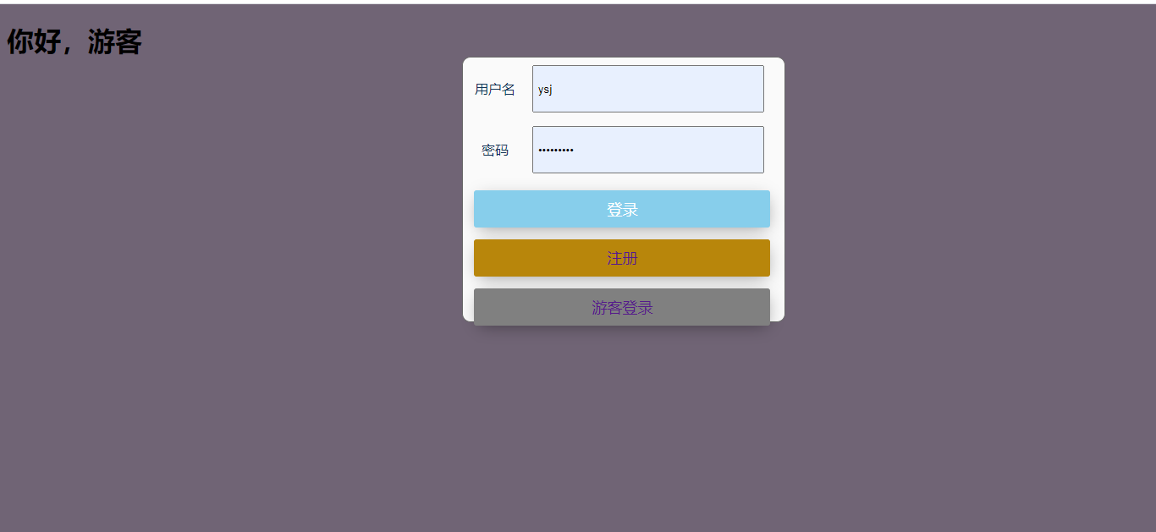

图4.1 网站登录首页图

（3）点击登录按钮，如果信息无误且已经注册，则进入个人信息页面，如图4.2；否则提示用户名或者密码错误，如图4.3。

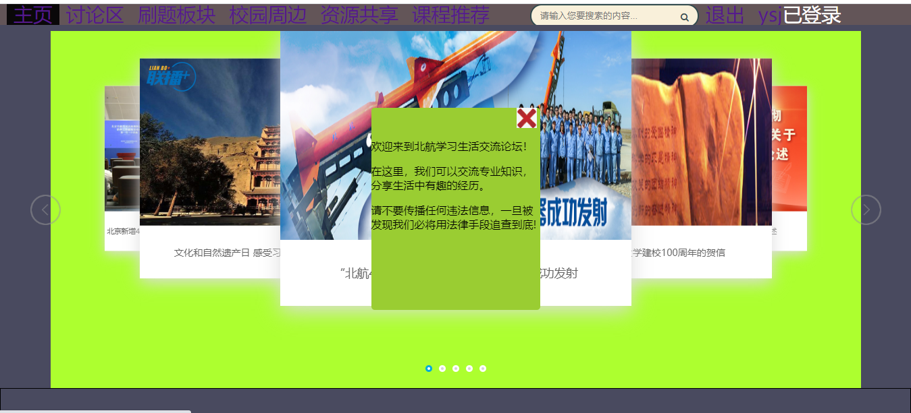图4.2 登录成功首页图

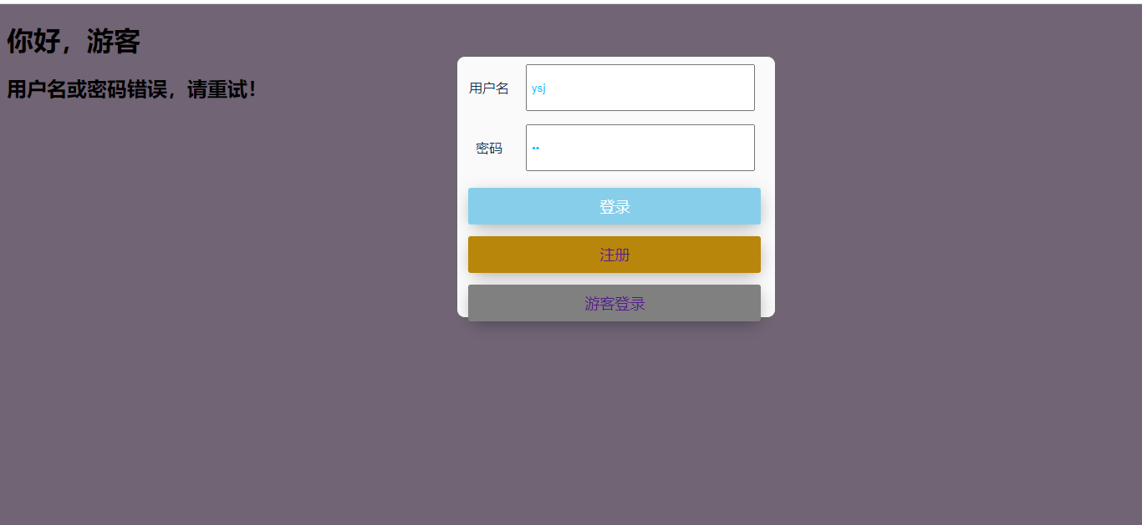

图4.3 账号或密码错误

### 4.1.2 注册

（1）用户登录到网站首页，点击登录页面下方注册按钮，转入到注册页面，如图4所示。

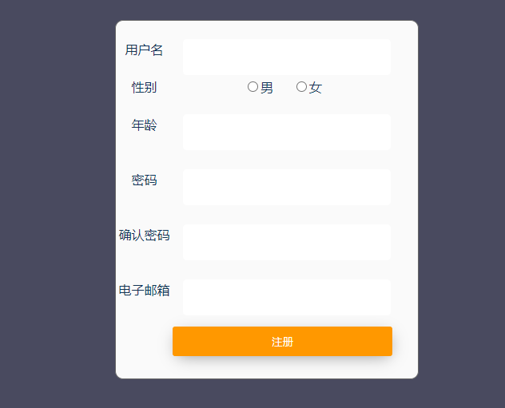

图4.4注册页面1

（2）在注册页面1里填写账户信息，如果填写完整且密码符合要求，则系统自动跳转到登录首页，如图4.5，4.6所示。

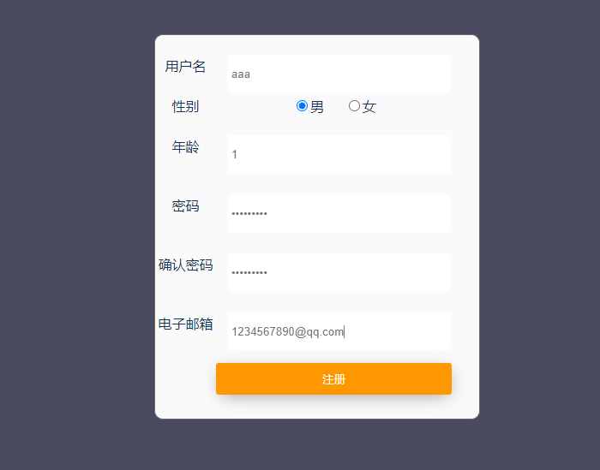

图4.5 注册页面2

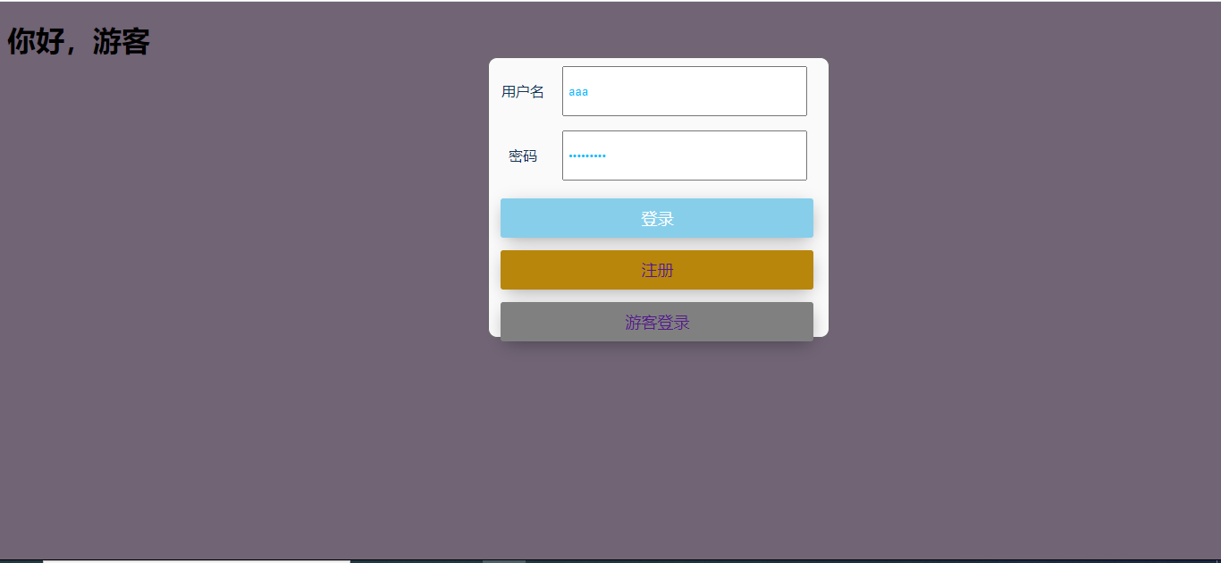

图4.6 注册成功

### 4.1.3 注销登录

（1）用户点击主页右上角的“退出”按键，即可注销登录，系统跳转到登录页面，如图4.7，4.8所示。

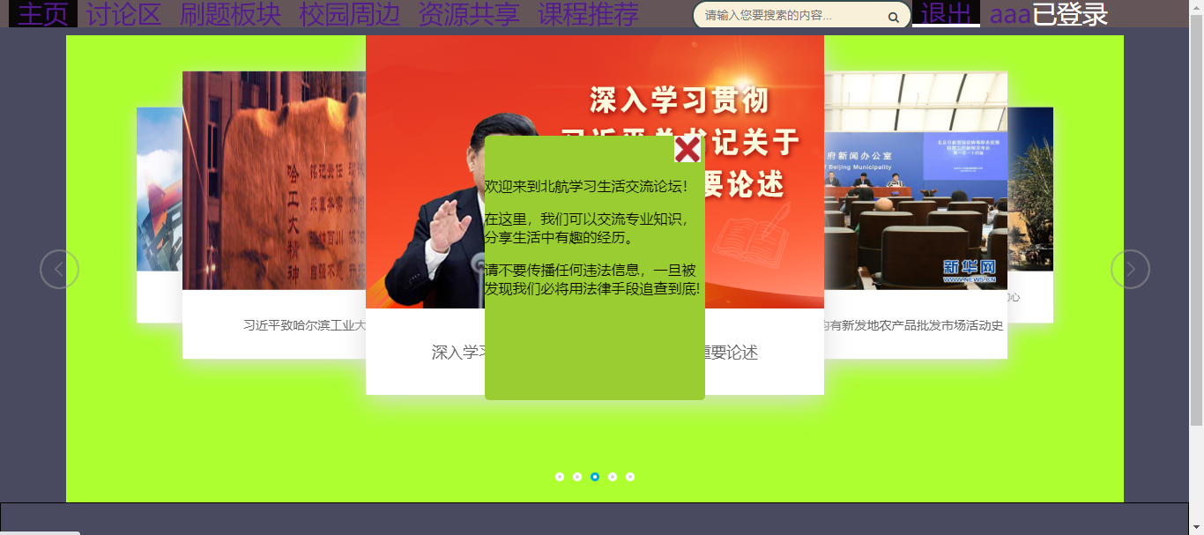

图4.7 主页

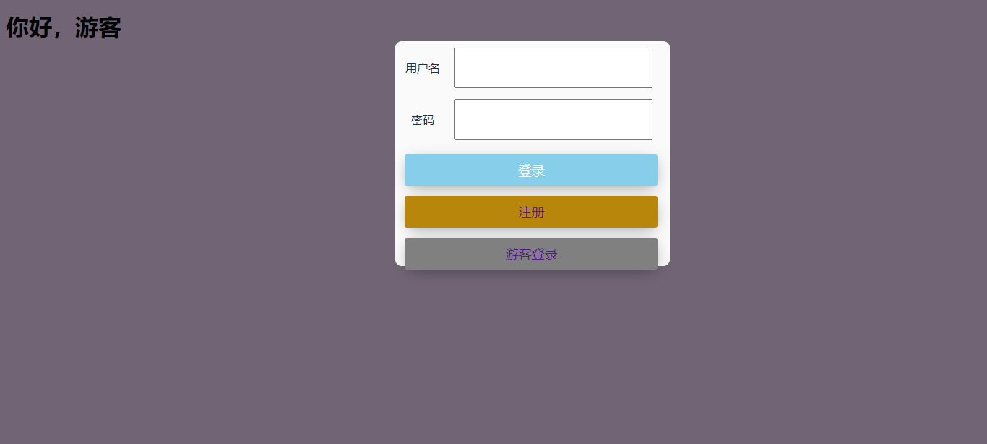

图4.8 注销登录后界面

## 4.2个人空间

通过点击菜单栏右上的个人ID按钮之后，即可进入个人空间主页，如图4.9，图4.10所示。用户可以在这里查看个人信息状态和发过的帖子。

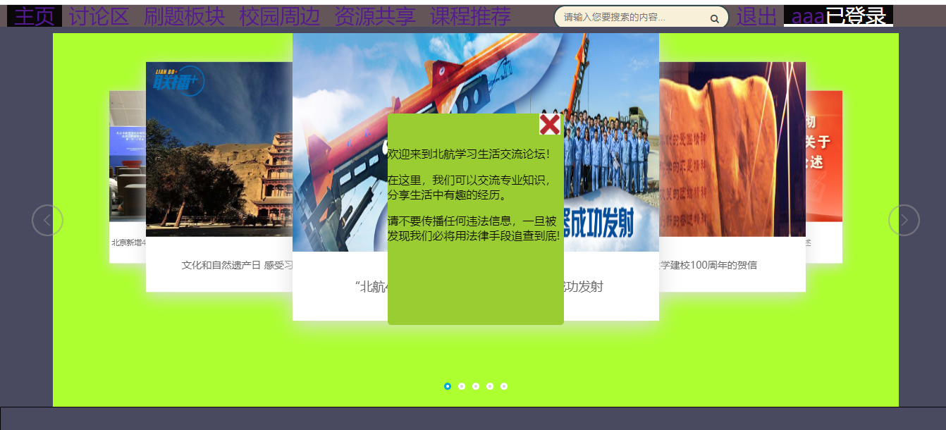

图4.9主页

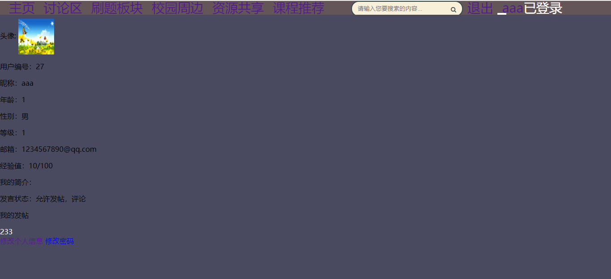

图4.10 个人空间

### 4.2.1 修改个人信息

（1）已经在用户个人空间下，点击页面下方“修改个人信息”按钮，进入修改个人信息界面。如图4.11所示。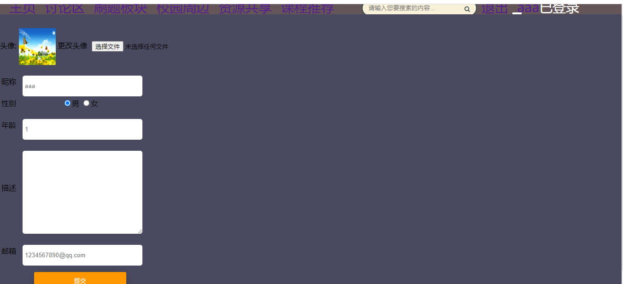

图4.11 修改个人信息

（2）在想要修改信息的输入框内进行更改，修改完毕后，点击提交即可修改成功，返回个人空间界面。如图4.12所示

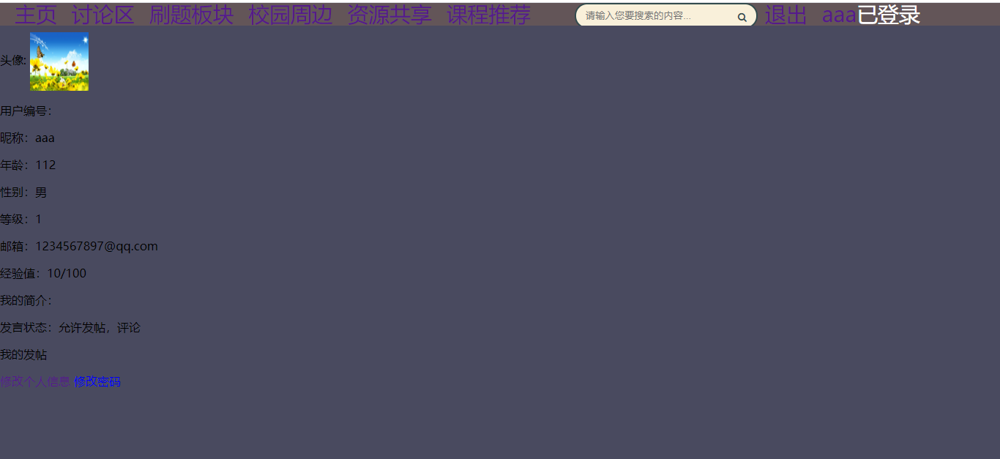

图4.12 提交修改信息

### 4.2.2 修改密码

（1）已经在用户个人空间下，点击页面下方“修改密码”按钮，进入修改密码界面。如图4.13所示。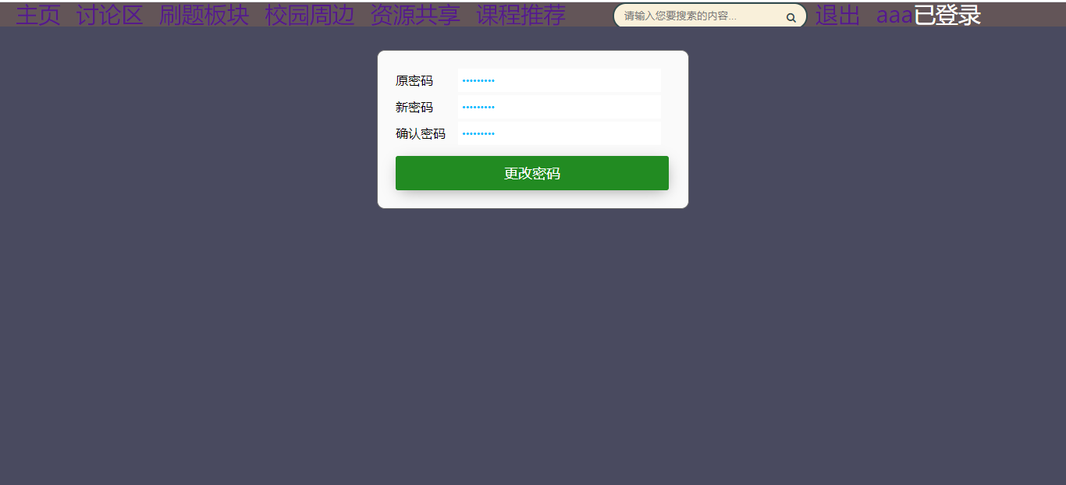

图4.13 修改密码

（2）输入完毕后，点击“更改密码”按钮，若输入无误则跳转至修改成功界面，如图4.14所示；否则提示失败信息，如图4.15所示。



图4.14 更改成功

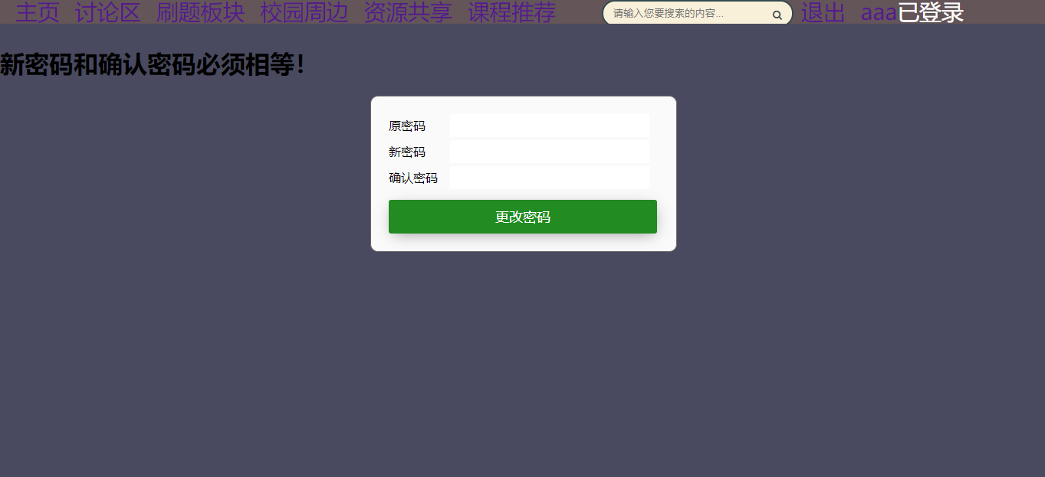

图4.15 更改失败

### 4.2.3 查看个人发帖信息

已经在用户个人空间下，点击页面中“我的发帖”下面的按钮，即可跳转到相应的帖子。如图4.16所示。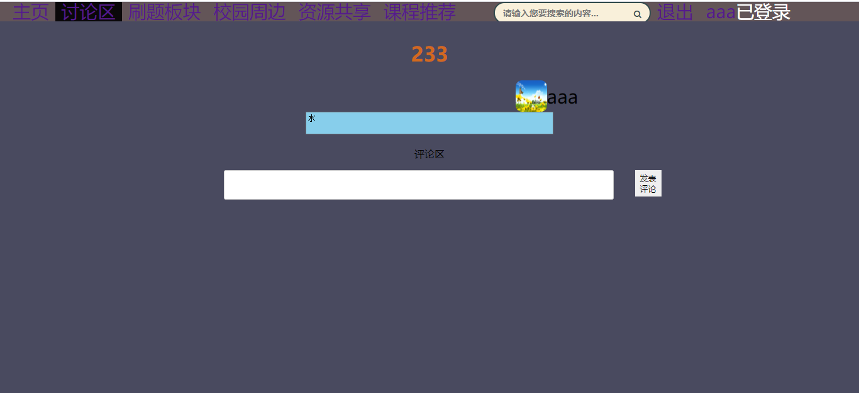

图4.16 查看个人发帖

## 4.3 帖子功能系统

### 4.3.1 讨论区板块

登录账号进入网站主页，点击导航栏的“讨论区”按钮，即可进入讨论区主界面，如图4.17所示。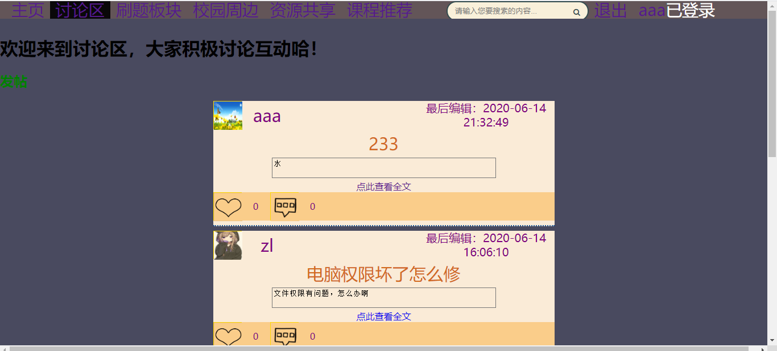

图4.17 讨论区主界面

#### 4.3.1.1 讨论区发帖

（1）已经进入讨论区主界面，点击“发帖”按钮，进入发帖界面。如图4.18所示。

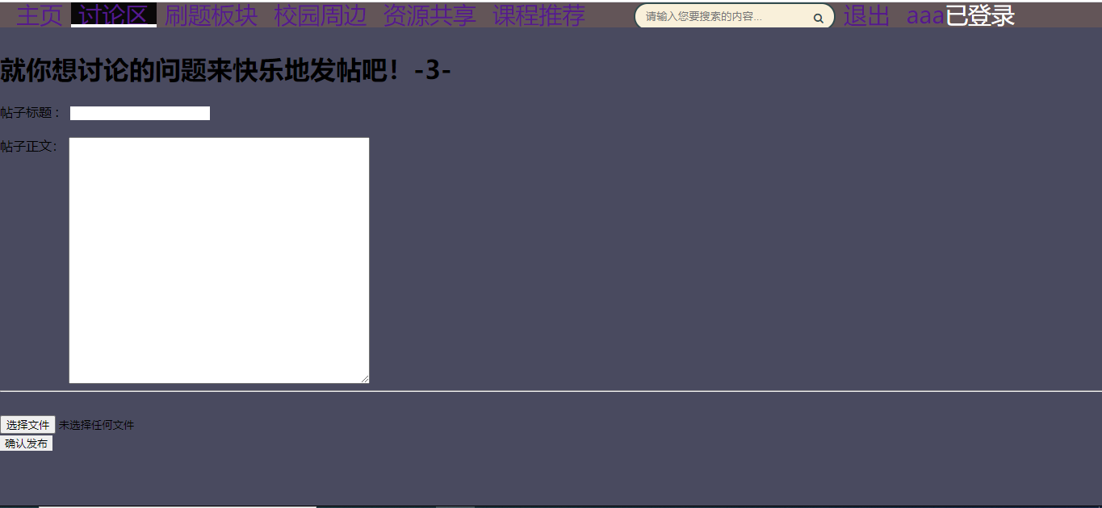

图4.18 讨论区发帖

（2）在输入框中输入标题和正文，如图4.19所示

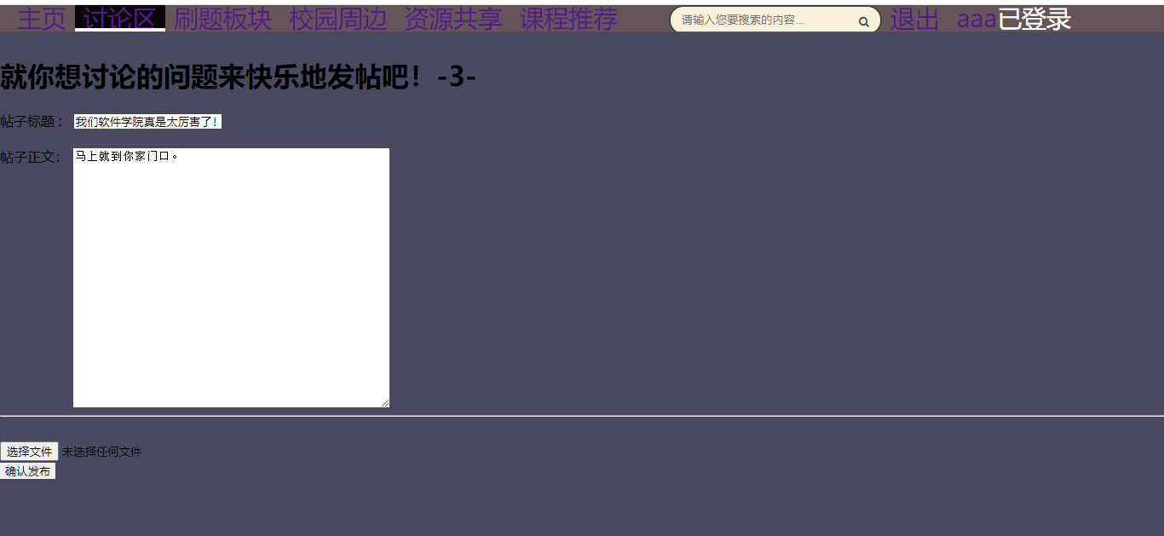

图4.19 输入帖子内容

（3）若要选择文件，点击“选择文件”按钮，选择想要上传的文件后点击“打开”按钮，如图4.20所示

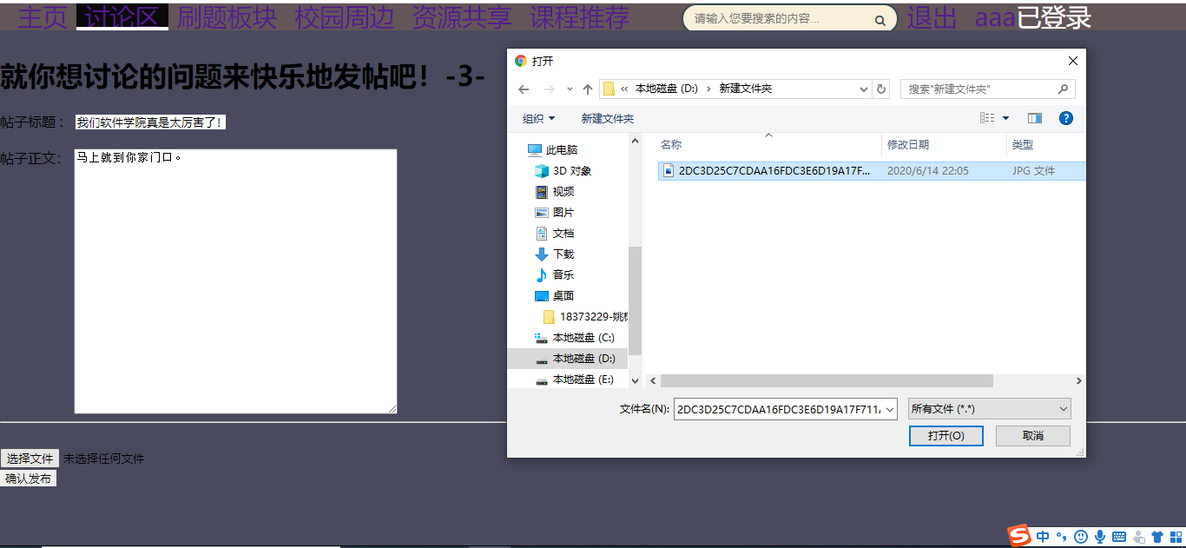

图4.20 选择文件

（4）点击确认发布按钮，即可发布成功，跳转到讨论区主界面。如图4.21所示

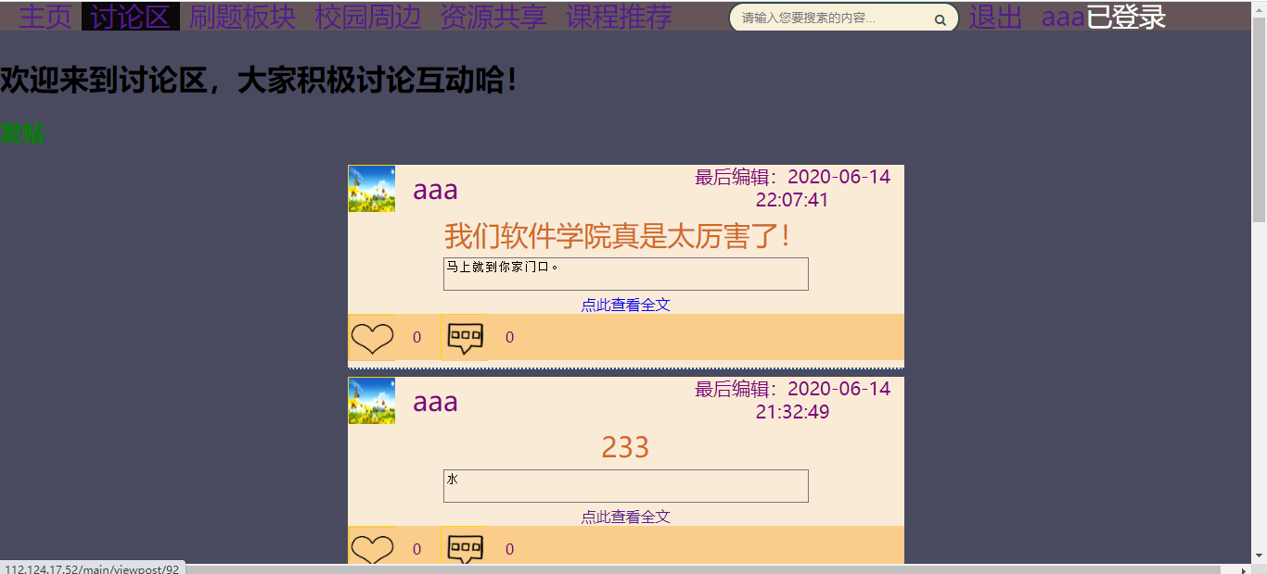

图4.21 发布成功

#### 4.3.1.2 讨论区互动

（1）已经进入讨论区主界面，若想对帖子点赞，则单击该帖子左下角的心，即可点赞。如图4.22所示

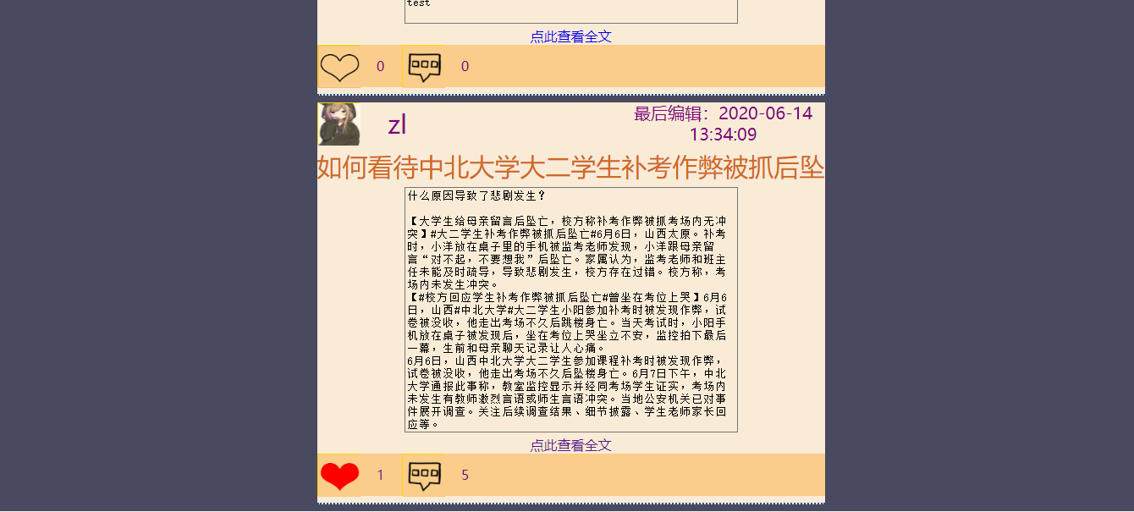

图4.22 点赞

（2）若想查看评论区或对帖子评论，在想互动的帖子处点击“点此查看全文”按钮，进入帖子详情页。如图4.23，图4.24所示

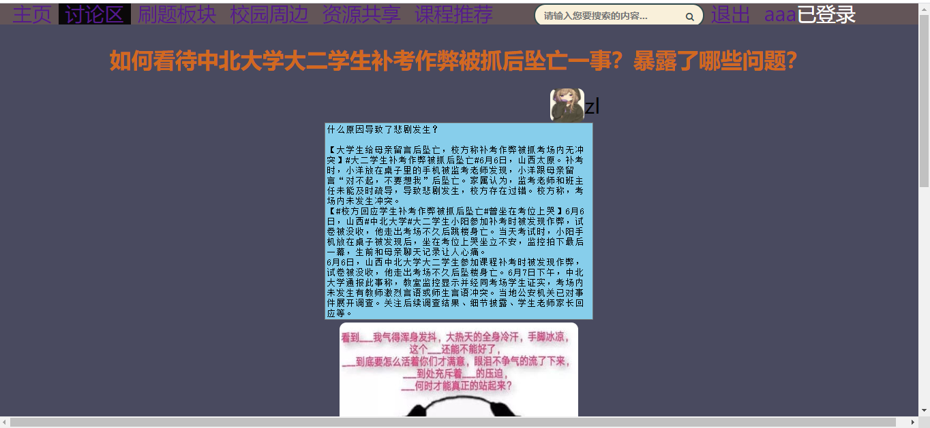

图4.23 查看帖子全文1

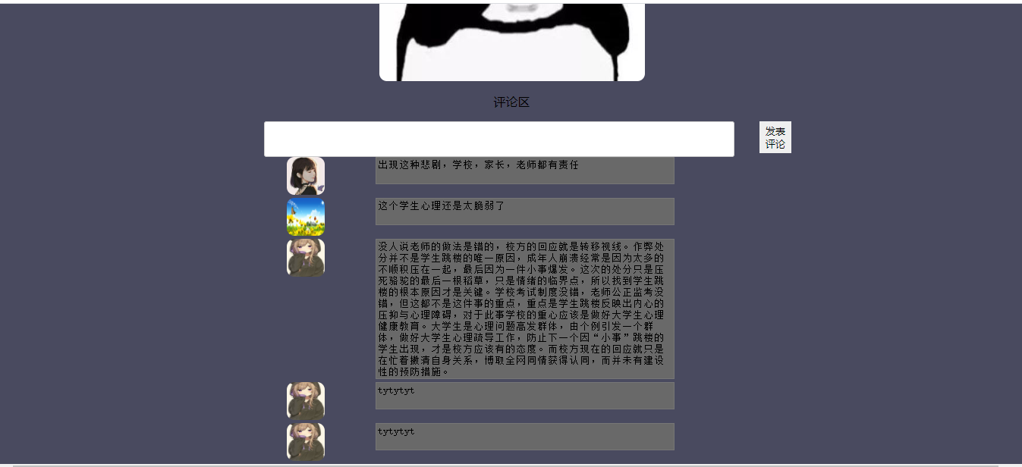

图4.24 查看帖子全文2

（3）若想对帖子进行评论，可以在输入框中输入想要评论的内容，点击“发表评论”按钮，即可发表成功，弹出评论成功信息。如图4.25所示。

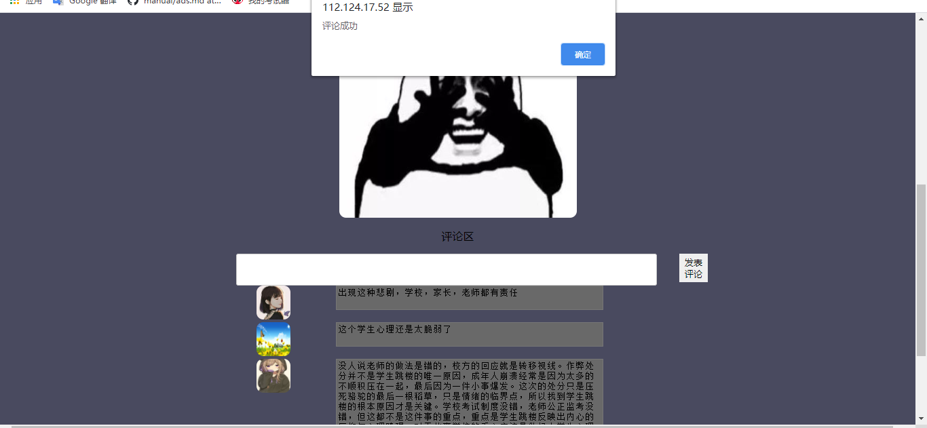

图4.25 评论帖子

### 4.3.2 刷题板块

登录账号进入网站主页，点击导航栏的“刷题板块”按钮，即可进入刷题板块主界面，如图4.26所示。

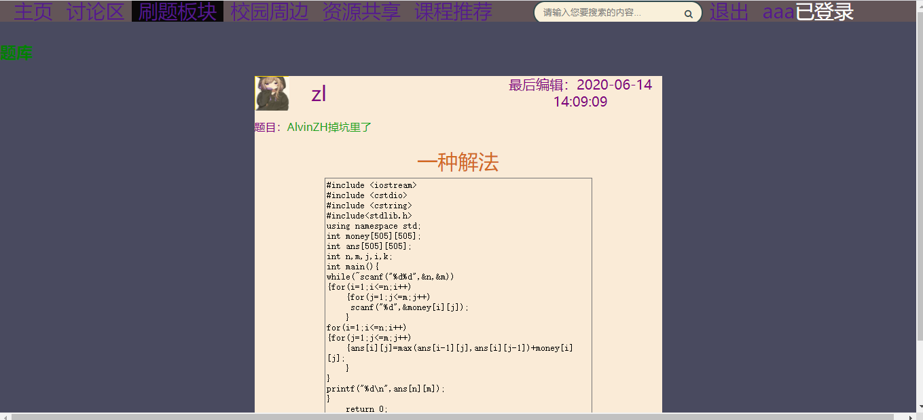

图4.26 刷题板块

#### 4.3.2.1 题库刷题

（1）已经进入刷题板块主界面，点击左上角“题库”按钮，进入题库界面。如图4.27所示。

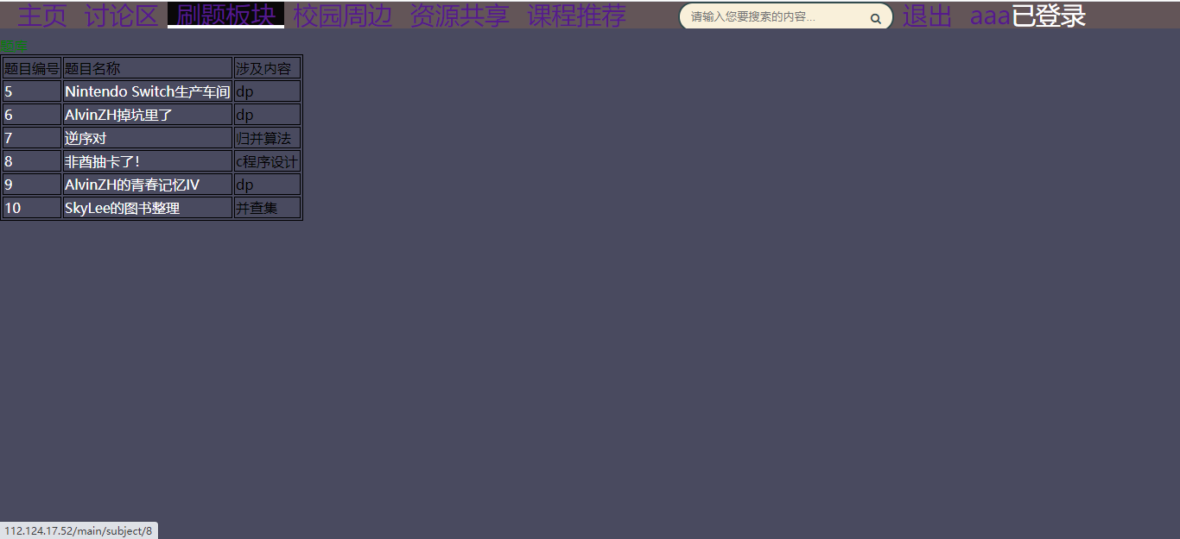

图4.27 题库界面

（2）点击想要查看的题目名称，进入题目详情页。如图4.28所示

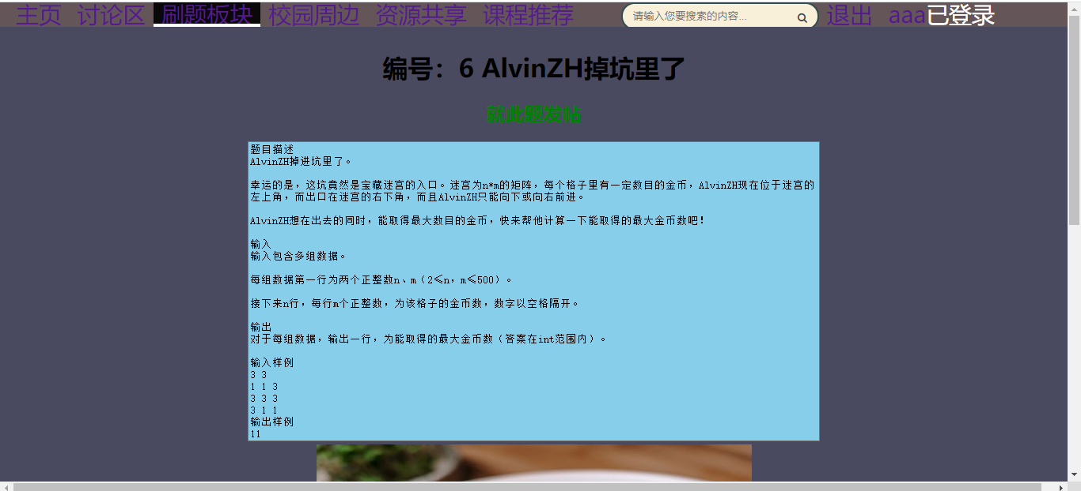

图4.28 题目详情页

（3）若想发帖讨论，点击“就此题发帖”按钮，进入发帖界面，如图4.29所示

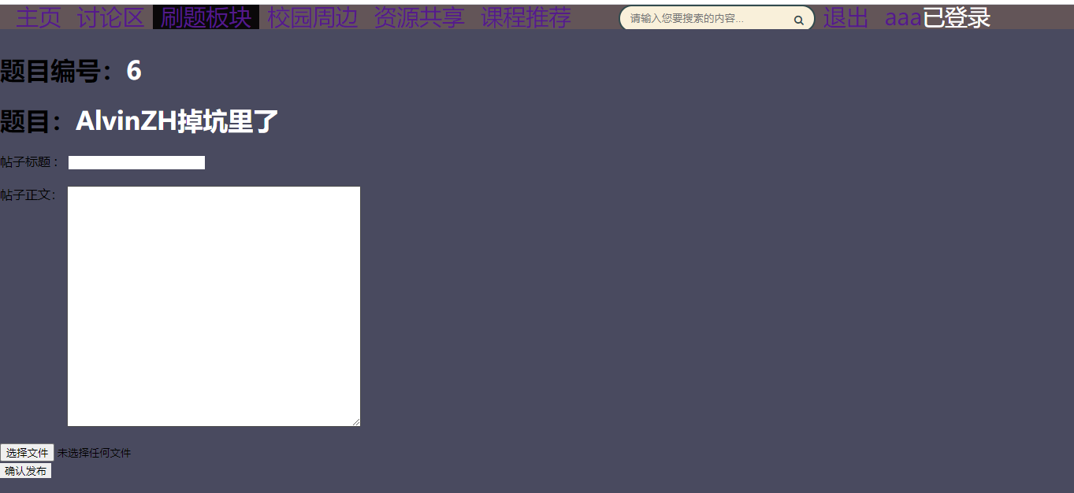

图4.29 发帖讨论题目

（4）后面过程详见本文“4.3.1.1 讨论区发帖”，此处不再赘述。

#### 4.3.2.2 查看题目讨论

已经进入刷题板块主界面，可以看到发布的帖子，若想进一步操作详见本文“4.3.1.2 讨论区互动”，此处不再赘述。

### 4.3.3 校园周边板块

登录账号进入网站主页，点击导航栏的“校园周边”按钮，即可进入校园周边板块主界面，如图4.30所示。

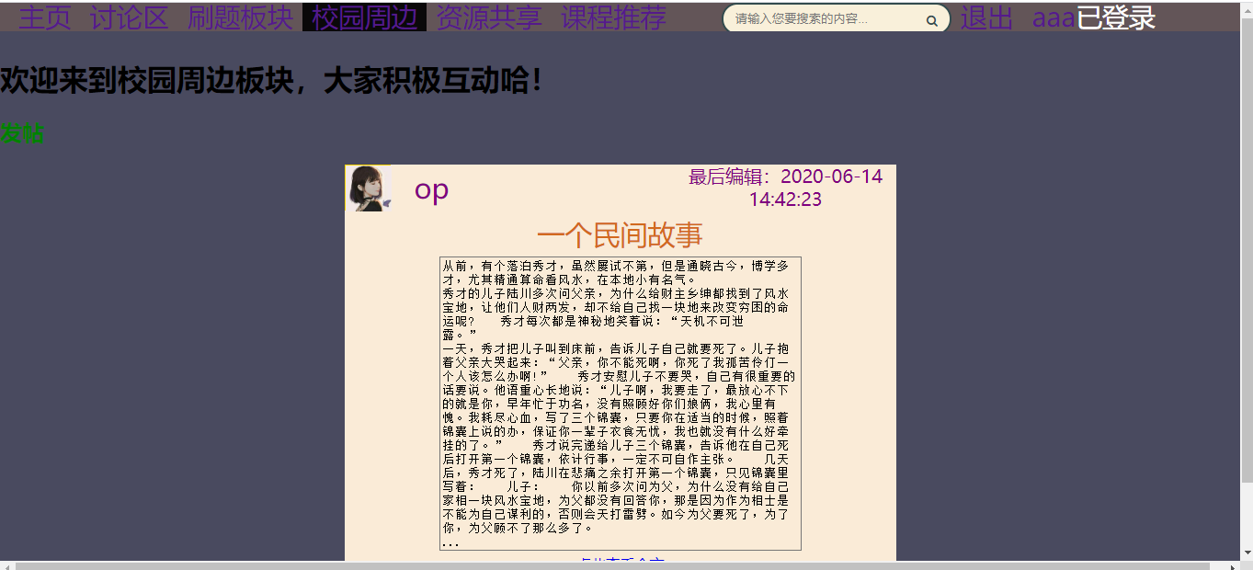

图4.30 校园周边板块

“校园周边”板块的操作详见“4.3.1 讨论区板块”，此处不再赘述。

### 4.3.4 课程推荐板块

登录账号进入网站主页，点击导航栏的“课程推荐”按钮，即可进入课程推荐板块主界面，如图4.31所示。

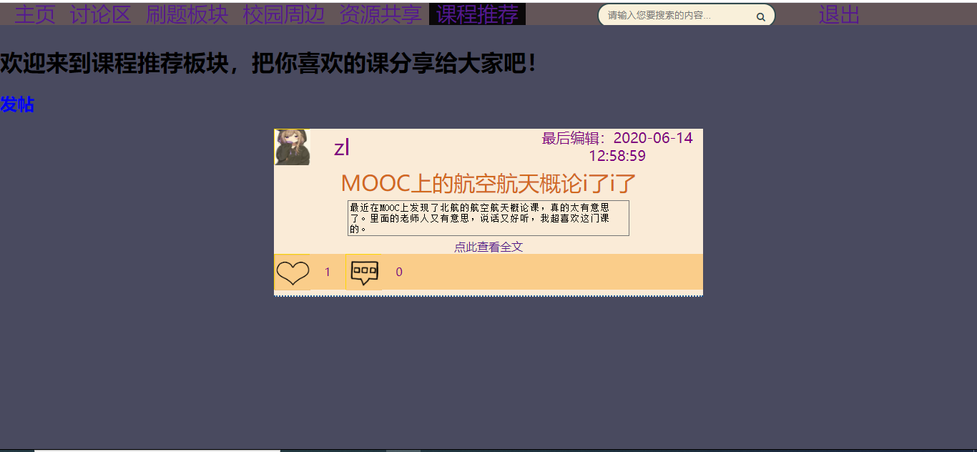

图4.31 课程推荐板块

课程推荐板块帖子只比讨论区帖子多了课程名称和课程链接，故相关操作详见“4.3.1 讨论区板块”，此处不再赘述。

### 4.3.5 搜索帖子

登录账号进入网站主页，点击导航栏的搜索框，输入要搜索的关键字后回车，即可搜索到相关帖子，如图4.32所示。

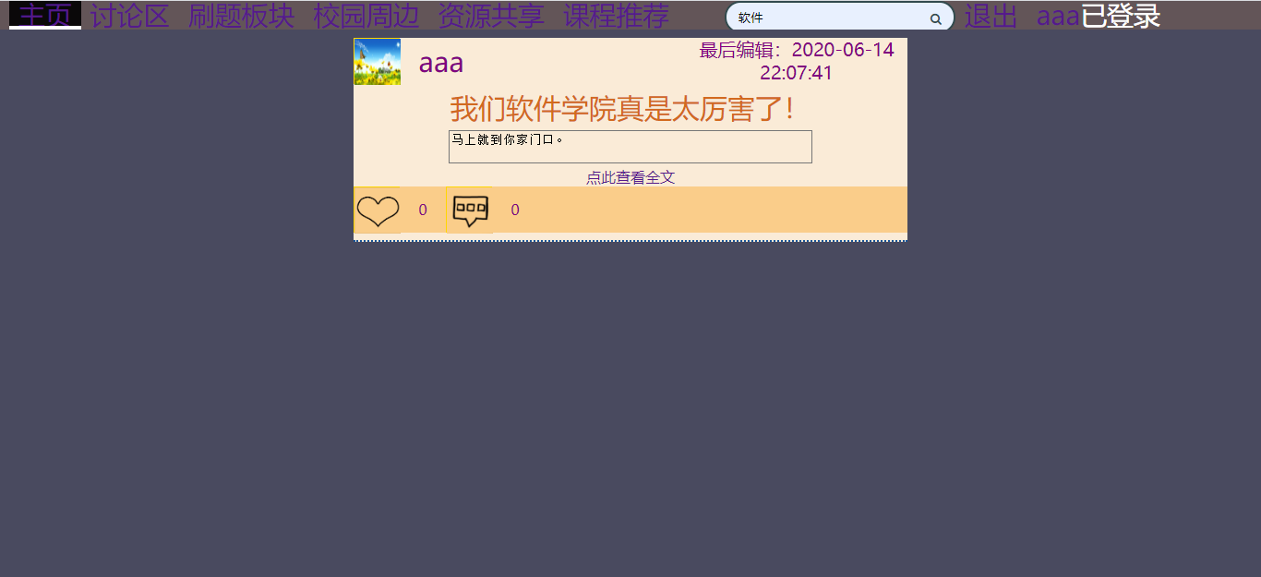

图4.32 搜索帖子

## 4.4 资源共享系统

登录账号进入网站主页，点击导航栏的“资源共享”按钮，即可进入资源共享主界面，如图4.33所示。

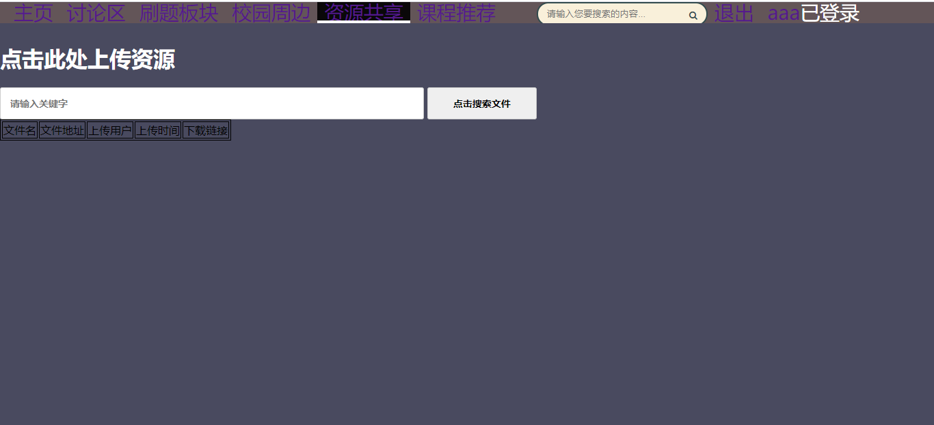

图4.33 资源共享界面

### 4.4.1 查找、下载资源

（1）已经进入资源共享板块主界面，在搜索框内输入关键字后，点击“点击搜索文件”按钮，即可搜索相关文件。若不输入关键字就点击，则会显示网站的所有资源。如图4.34所示。

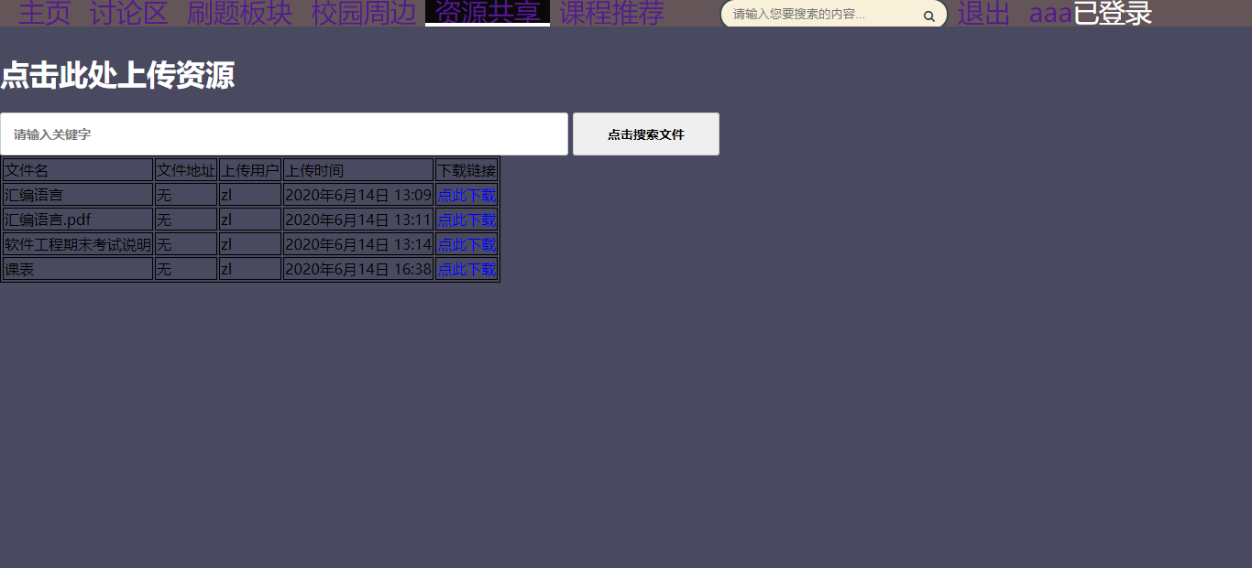

图4.34 查找资源

（2）在想要下载的资源处点击“点此下载”按钮，即可下载相应资源。如图4.35所示。

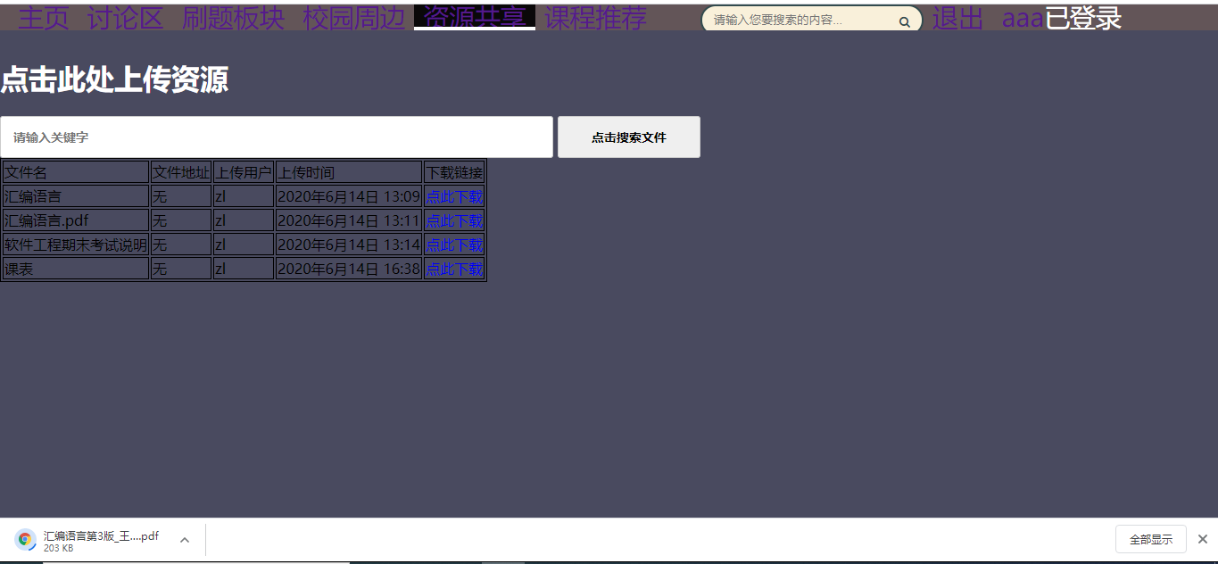

图4.35 下载资源

### 4.4.2 上传资源

（1）已经进入资源共享板块主界面，点击白字“点击此处上传资源”按钮。如图4.36所示。

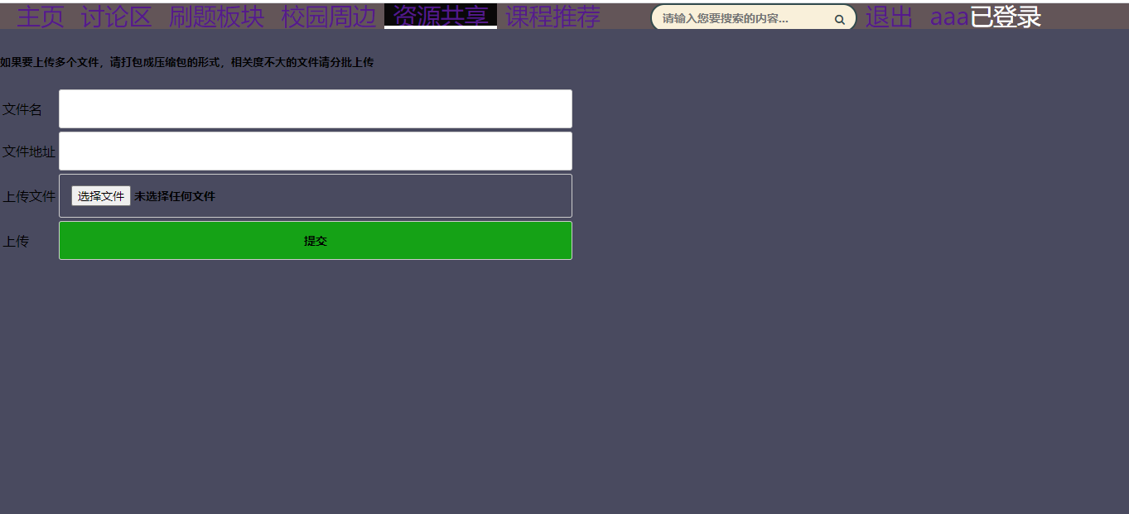

图4.36 上传资源界面

（2）在输入框里输入文件信息，然后选择文件进行上传，点击“提交”按钮，等待过后资源就被上传到论坛了。如图4.37，图4.38所示。

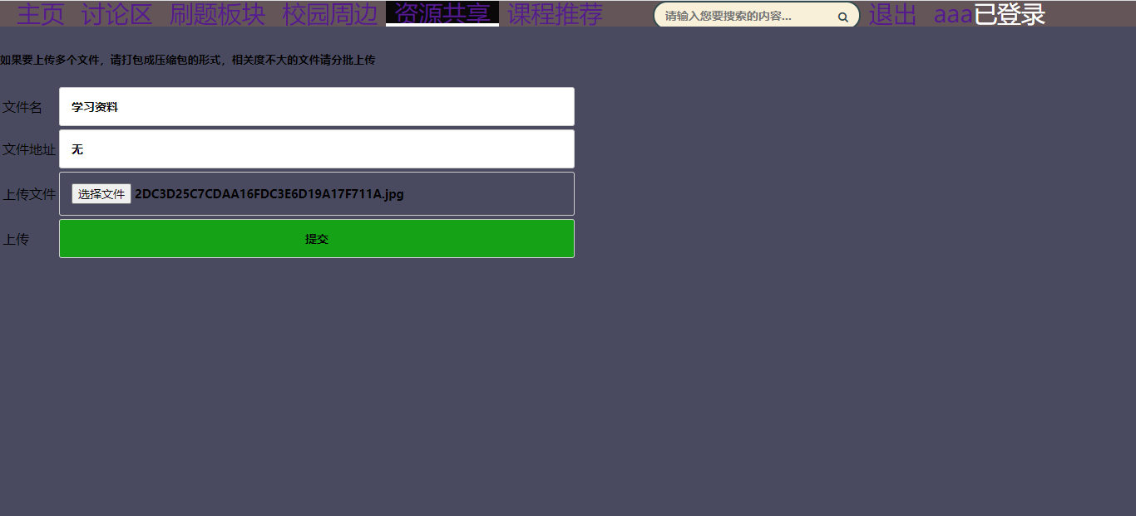

图4.37 上传资源

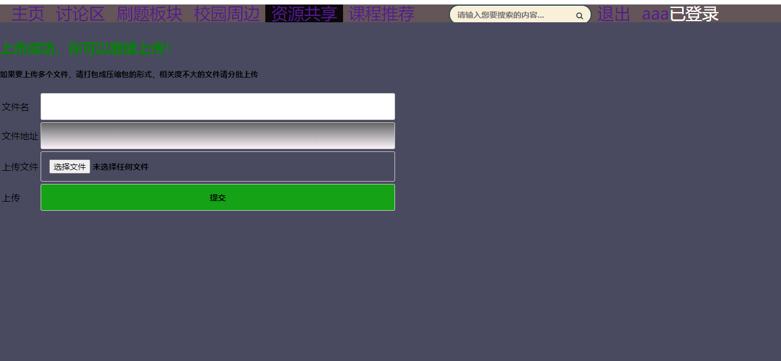

图4.38 上传成功